|  |  |
| --- | --- |
| NGUYỄN THỊ THU HẰNG | **BỘ CÔNG THƯƠNG**  **TRƯỜNG ĐẠI HỌC CÔNG NGHIỆP HÀ NỘI**  **---------------------------------------** |
| ĐỒ ÁN TỐT NGHIỆP ĐẠI HỌC MẠNG MÁY TÍNH & TTDL |
| MẠNG MÁY TÍNH & TRUYỀN THÔNG DỮ LIỆU | **LẬP TRÌNH FRONTEND TRONG THIẾT KẾ WEBSITE BÁN HÀNG ONLINE CHO SIÊU THỊ** |
| **CBHD: Ths. PHAN THỊ THU HẰNG** |
| **Sinh viên: NGUYỄN THỊ THU HẰNG** |
| **Mã số sinh viên: 2017602055** |
| Hà Nội – 2021 |

BÕ CÔNG THU’DNG TRUÕNGD@ HQC CÓNG NG HÀNOI

CQNG HOÀXÃHOICHÚNGHÍA NAM

Doc l p - Tm do - Hanh phúc

**PHIÉU** GIAO DÊ TÀI DÕ ÁN **TÓT NGHI,EP**

Hp tên sinh viên: Nguyen Thi Th u Hang Mã SV: 2017602055 Lóp: DHTTMMT01 Ngành: Mang múy tính và Truyen thông dü lieu Khóa: 12

Tên de tài:

UP TRINH FRONTEND TRONG THIET KE WEBSITE BAN HONG ONLINE CHO S ITU THI

Mçc tiêu de tài

* Tim hieu ve các ngôn ngú (html, css, javascrip) và phuong pháp lâp trinh Web.
* Tlm hieu ve cau trúc cúng nhu cách thúc hoat dong cúa ngôn ngü và trang Web.
* Lâp trinh fronend cho trang Web bán hàng online cúa siêu thi. Ket qufi d* kien
* Quyen do án tot nghiêp trlnh giao de tài do án tot nghiep.

bày toàn bo ket quà thuc hien theo phieu

* Trang Web bán hàng online cho siêu thi.

Thõi gian thyc hien: ti 22/03/2021 den 09/05/2021.

GIÁO VIÊN HUÓNG DÃN



TRUÓNG KHOA

*(Ky và ghi rõ hp tên)*

# MỤC LỤC

MỤC LỤC 1

DANH MỤC HÌNH ẢNH 3

LỜI NÓI ĐẦU 4

CHƯƠNG 1. TỔNG QUAN CƠ SỞ LÝ THUYẾT 5

* 1. Phân tích thiết kế hệ thống hướng cấu trúc 5
  2. Giới thiệu về World Wide Web 8
  3. Khái niệm Web tĩnh và Web động 9

TÓM TẮT CHƯƠNG 1 11

CHƯƠNG 2. KHẢO SÁT CÁC YÊU CẦU CỦA BÀI TOÁN 12

* 1. Phân tích yêu cầu đề tài 12
  2. Xác định yêu cầu của khách hàng 14

TÓM TẮT CHƯƠNG 2 18

CHƯƠNG 3. THIẾT KẾ FRONT-END 19

* 1. Khái niệm 19
  2. Tìm hiểu về các ngôn ngữ lập trình, thư viện và framework 19
  3. Thiết kế 27

TÓM TẮT CHƯƠNG 3 33

CHƯƠNG 4. THỰC NGHIỆM CHƯƠNG TRÌNH 34

* 1. Giao diện trang chủ 34
  2. Giao diện Form đăng nhập 36
  3. Giao diện trang giỏ hàng 36
  4. Giao diện Form đăng ký thành viên 37
  5. Giao diện trang chi tiết sản phẩm 38
  6. Giao diện trang quản trị Admin 38
  7. Giao diện trang đặt hàng 39
  8. Giao diện trang đặt hàng thành công 39
  9. Hệ thống sẽ gửi mail thông báo đơn hàng về cho khách hàng 40
  10. Hỗ trợ online trực tuyến trên Website 40

TÓM TẮT CHƯƠNG 4 41

KẾT LUẬN 42

TÀI LIỆU THAM KHẢO 43

PHỤ LỤC 44

# DANH MỤC HÌNH ẢNH

Hình 3.1: Giao diện đăng kí tài khoản 27

Hình 3.2: Giao diện đăng nhập 28

Hình 3.3: Thanh Topbar 29

Hình 3.4: Logo search 29

Hình 3.5: Email đặt hàng 30

Hình 3.6: Thông tin đơn hàng 31

Hình 3.7: Giao diện khung liên hệ 32

Hình 4.1: Giao diện trang chủ 34

Hình 4.2: Giao diện form đăng nhập 36

Hình 4.3: Giao diện giỏ hàng 36

Hình 4.4: Giao diện form đăng ký thành viên 37

Hình 4.5: Giao diện trang chi tiết sản phẩm 38

Hình 4.6: Giao diện trang quản trị Admin 38

Hình 4.7: Giao diện trang đặt hàng 39

Hình 4.8: Giao diện trang đặt hàng thành công 39

Hình 4.9: Kết quả trả về 40

Hình 4.10: Hỗ trợ online trực tuyến 40

# LỜI NÓI ĐẦU

Với sự phát triển nhảy vọt của công nghệ thông tin hiện nay, Internet ngày càng giữ vai trò quan trọng trong các lĩnh vực khoa học kĩ thuật và đời sống. Dĩ nhiên các bạn đã được nghe nói nhiều về Internet, nói một cách đơn giản, Internet là một tập hợp máy tính nối kết với nhau, là một mạng máy tính toàn cầu mà bất kì ai cũng có thể kết nối bằng máy PC của họ. Với mạng Internet, tin học thật sự tạo nên một cuộc cách mạng trao đổi thông tin trong mọi lĩnh vực văn hóa, xã hội, chính trị, kinh tế...

Trong thời đại ngày nay, thời đại mà “người người làm Web, nhà nhà làm Web” thì việc có một Website để quảng bá công ty hay một Website cá nhân không còn là điều gì xa xỉ nữa. Thông qua Website khách hàng có thể lựa chọn những sản phẩm mà mình cần một cách nhanh chóng và hiệu quả.

Với công nghệ Word Wide Web, hay còn gọi là Web sẽ giúp bạn đưa những thông tin mong muốn của mình lên mạng Internet cho mọi người cùng xem một cách dễ dàng với các công cụ và những ngôn ngữ lập trình khác nhau. Sự ra đời của các ngôn ngữ lập trình cho phép chúng ta xây dựng các trang Web đáp ứng được các yêu cầu của người sử dụng.

Với lí do đó, được sự hướng dẫn và giúp đỡ của cô ***Phan Thị Thu Hằng***, em đã chọn đề tài “**Lập trình front-end trong thiết kế website bán hàng online cho siêu thị**” làm đề tài cho đồ án đề tài tốt nghiệp của mình.

Tuy nhiên, do thời gian hạn hẹp, mặc dù đã nỗ lực hết sức mình nhưng chắc rằng đồ án khó tránh khỏi thiếu sót. Em rất mong nhận được sự thông cảm, những lời góp ý và chỉ bảo tận tình của quý Thầy Cô và các bạn.

# CHƯƠNG 1. TỔNG QUAN CƠ SỞ LÝ THUYẾT

## Phân tích thiết kế hệ thống hướng cấu trúc

* + 1. **Khái niệm về hệ thống thông tin**

1. **Hệ thống (S: System )**

Là một tập hợp các thành phần có mối liên kết với nhau nhằm thực hiện một chức năng nào đó.

## Các tính chất cơ bản của hệ thống

Tính nhất thể: Phạm vi và quy mô hệ thống được xác định như một thể thống nhất không thể thay đổi trong những điều kiện xác định. Khi đó nó tạo ra đặc tính chung để đạt mục tiêu hay chức năng hoàn toàn xác định mà từng phần tử, từng bộ phận của nó đều lập thành hệ thống và mỗi hệ thống được hình thành đều có mục tiêu nhất định tương ứng.

Tính tổ chức có thứ bậc: Hệ thống lớn có các hệ thống con, hệ thống con này lại có hệ thống con nữa.

Tính cấu trúc: Xác định đặc tính, cơ chế vận hành, quyết định mục tiêu mà hệ thống đạt tới. Tính cấu trúc thể hiện mối quan hệ giữa các thành phần trong hệ thống. Hệ thống có thể có cấu trúc:

+ Cấu trúc yếu: Các thành phần trong hệ thống có quan hệ lỏng lẻo, dễ thay

đổi

+ Cấu trúc chặt chẽ: Các thành phần trong hệ thống có quan hệ chặt chẽ, rõ

ràng, khó thay đổi.

Sự thay đổi cấu trúc có thể dẫn đến phá vỡ hệ thống cũ và cũng có thể tạo ra hệ thống mới với đặc tính mới.

## Phân loại hệ thống

* + Theo nguyên nhân xuất hiện ta có:

+ Hệ tự nhiên (có sẵn trong tự nhiên) và hệ nhân tạo (do con người tạo ra).

* + Theo quan hệ với môi trường:

+ Hệ đóng (không có trao đổi với môi trường) và hệ mở (có trao đổi với môi trường).

* + Theo mức độ cấu trúc.

+ Hệ đơn giản là hệ có thể biết được cấu trúc.

+ Hệ phức tạp là hệ khó biết đầy đủ cấu trúc của hệ thống.

* + Theo quy mô.

+ Hệ nhỏ (hệ vi mô) và hệ lớn (hệ vĩ mô).

* + Theo sự thay đổi trạng thái trong không gian.

+ Hệ thống động có vị trí thay đổi trong không gian.

+ Hệ thống tĩnh có vị trí không thay đổi trong không gian.

* + Theo đặc tính duy trì trạng thái.

+ Hệ thống ổn định luôn có một số trạng thái nhất định dù có những tác động nhất định.

+ Hệ thống không ổn định luôn thay đổi.

## Mục tiêu nghiên cứu hệ thống

+ Để hiểu biết rõ hơn về hệ thống.

+ Để có thể tác động lên hệ thống một cách có hiệu quả.

+ Để hoàn thiện hệ thống hay thiết kế những hệ thống mới.

## Hệ thống thông tin (IS: Information System)

*Khái niệm

Gồm các thành phần: phần cứng (máy tính, máy in,…), phần mềm (hệ điều hành, chương trình ứng dụng,…), người sử dụng, dữ liệu, các quy trình thực hiện các thủ tục.

Các mối liên kết: liên kết vật lý, liên kết logic.

Chức năng: dùng để thu thập, lưu trữ, xử lý, trình diễn, phân phối và truyền các thông tin đi.

## Phân loại hệ thống thông tin

* Phân loại theo chức năng nghiệp vụ

+ Tự động hóa văn phòng

+ Hệ truyền thông

+ Hệ thống thông tin xử lý giao dịch

+ Hệ cung cấp thông tin

+ Hệ thống thông tin quản lý MIS

+ Hệ chuyên gia ES

+ Hệ trợ giúp quyết định DSS

+ Hệ trợ giúp làm việc theo nhóm

* Phân loại theo quy mô

+ Hệ thông tin cá nhân

+ Hệ thông tin làm việc theo nhóm

+ Hệ thông tin doanh nghiệp.

+ Hệ thống thông tin tích hợp

* Phân loại theo đặc tính kỹ thuật

+ Hệ thống thời gian thực và hệ thống nhúng

Tiếp cận phát triển hệ thống thông tin định hướng cấu trúc

Tiếp cận định hướng cấu trúc hướng vào việc cải tiến cấu trúc các chương trình dựa trên cơ sở module hóa các chương trình để dễ theo dõi, dễ quản lý, bảo trì.

Đặc tính cấu trúc của một hệ thống thông tin hướng cấu trúc được thể hiện trên ba cấu trúc chính:

Cấu trúc dữ liệu (mô hình quan hệ).

Cấu trúc hệ thống chương trình (cấu trúc phân cấp điều khiển các mô đun và phần chung).

Cấu trúc chương trình và mô đun (cấu trúc một chương trình và ba cấu trúc lập trình cơ bản).

Phát triển hướng cấu trúc mang lại nhiều lợi ích:

Giảm sự phức tạp: theo phương pháp từ trên xuống, việc chia nhỏ các vấn đề lớn và phức tạp thành những phần nhỏ hơn để quản lý và giải quyết một cách dễ dàng.

Tập chung vào ý tưởng: cho phép nhà thiết kế tập trung mô hình ý tưởng của hệ thống thông tin.

Chuẩn hóa: các định nghĩa, công cụ và cách tiếp cận chuẩn mực cho phép nhà thiết kế làm việc tách biệt, và đồng thời với các hệ thống con khác nhau mà không cần liên kết với nhau vẫn đảm bảo sự thống nhất trong dự án.

Hướng về tương lai: tập trung vào việc đặc tả một hệ thống đầy đủ, hoàn thiện, và mô đun hóa cho phép thay đổi, bảo trì dễ dàng khi hệ thống đi vào hoạt động.

Giảm bớt tính nghệ thuật trong thiết kế: buộc các nhà thiết kế phải tuân thủ các quy tắc và nguyên tắc phát triển đối với nhiệm vụ phát triển, giảm sự ngẫu hứng quá đáng.

## Giới thiệu về World Wide Web

World Wide Web, gọi tắt là Web hoặc WWW, mạng lưới toàn cầu là một không gian thông tin toàn cầu mà mọi người có thể truy nhập (đọc và viết) qua các máy tính nối với mạng Internet. Thuật ngữ này thường được hiểu nhầm là từ đồng nghĩa với chính thuật ngữ Internet. Nhưng Web thực ra chỉ là một trong các dịch vụ chạy trên Internet, chẳng hạn như dịch vụ thư điện tử. Web được phát minh và đưa vào sử dụng vào khoảng năm 1990, 1991 bởi viện sĩ Viện Hàn lâm Anh Tim Berners- Lee và Robert Cailliau (Bỉ) tại CERN, Geneva, Switzerland

Các tài liệu trên World Wide Web được lưu trữ trong một hệ thống siêu văn bản (hypertext), đặt tại các máy tính trong mạng Internet. Người dùng phải sử dụng một chương trình được gọi là trình duyệt web (web browser) để xem siêu văn bản.

Chương trình này sẽ nhận thông tin (documents) tại ô địa chỉ (address) do người sử dụng yêu cầu (thông tin trong ô địa chỉ được gọi là tên miền (domain name), rồi sau đó chương trình sẽ tự động gửi thông tin đến máy chủ (web server) và hiển thị trên màn hình máy tính của người xem. Người dùng có thể theo các liên kết siêu văn bản (hyperlink) trên mỗi trang web để nối với các tài liệu khác hoặc gửi thông tin phản hồi theo máy chủ trong một quá trình tƣơng tác. Hoạt động truy tìm theo các siêu liên kết thường được gọi là duyệt Web.

## Khái niệm Web tĩnh và Web động

* + 1. **Web tĩnh**

Website tĩnh là một cách gọi khác của website phiên bản đầu tiên. Khi những website đầu tiên hiện diện trên mạng Internet, nó chỉ là một văn bản HTML đơn thuần, có nhiệm vụ đăng tải các thông tin giống như một tờ báo. Khách thăm website giống như những người đọc báo, không thể trò truyện, giao tiếp với nó. Nội dung của website được xác định ngay từ khi "lên khuôn". Nếu muốn thay đổi, thêm bớt nội dung, người quản lý phải biết làm lại khuôn để có thể in ra những tờ báo mới.

## Web động

Web "ĐỘNG" là thuật ngữ được dùng để chỉ những website được hỗ trợ bởi một phần mềm cơ sở web, nói đúng hơn là một chương trình chạy được với giao thức http://

Thực chất, website động là một phần mềm chạy trên nền tảng cơ sở web (web- base) với giao diện là một website tĩnh (nền tảng là văn bản HTML). Với chương trình phần mềm này, người chủ website có quyền điều hành nó, chỉnh sửa

và cập nhật thông tin trên website của mình mà không cần phải nhờ đến những người chuyên nghiệp. Hơn nữa, với các chương trình ứng dụng, khách tham quan có thể trao đổi thông tin với chủ website và những người cùng vào website như mình.

# TÓM TẮT CHƯƠNG 1

Trong chương 1, đồ án đã phác họa khái quát các khái niệm về hệ thống thông tin, giới thiệu world wide web và các khái niệm về web tĩnh, web động. Trên cơ sơ đó, đồ án sẽ đi vào xây dựng front-end cho trang web bán hàng online thông qua các yếu tố khảo sát thực tế và nhu cầu của khách hàng.

# CHƯƠNG 2. KHẢO SÁT CÁC YÊU CẦU CỦA BÀI TOÁN

Trong chương này chúng ta sẽ phân tích các yêu cầu của đề tài như việc tóm tắt hoạt động của hệ thống mà dự án sẽ được ứng dụng, phạm vi ứng dụng của đề tài và đối tượng sử dụng, mục đích của dự án. Xác định yêu cầu của khách hàng: Xuất phát từ hệ thống hiện hành của cửa hàng cùng với yêu cầu của khách hàng để vạch ra được yêu cầu hệ thống cần xây dựng như việc thiết kế giao diện, yêu cầu về chức năng và yêu cầu về bảo mật. Trong chương này chúng ta đi xây dựng một số biểu đồ Use Case, biểu đồ hoạt động của các chức năng trong hệ thống và thông tin cơ sở dữ liệu của chương trình.

## Phân tích yêu cầu đề tài

* + 1. **Tóm tắt hoạt động của hệ thống mà dự án sẽ được ứng dụng**

*Chức năng:*

* + - * Đăng ký, đăng nhập để trở thành thành viên
      * Hiển thị và bán mọi loại sản phẩm, khuyến mãi, bán chạy….
      * Hiển thị danh sách tin tức và tin tức mới nhất
      * Hiển thị danh mục đa cấp các loại sản phẩm
      * Tìm tiếm theo từ khóa và lọc sản phẩm theo các tiêu chí
      * Hiển thị nhiều ảnh mô tả và thông tin chi tiết sản phẩm
      * Hiển thị gợi ý sản phẩm cùng loại và bình luận về sản phẩm
      * Chat trực tiếp với cửa hàng bằng tài khoản Facebook (muốn chat phải chạy trên host thật)
      * Bình luận sản phẩm bằng tài khoản Facebook (quản lý bình luận bằng tài khoản đã đăng ký lúc đầu)
      * Đóng góp ý kiến, phản hồi trong trang liên hệ
      * Tính năng mua hàng gủi thông tin đơn hàng qua email
      * Thêm sản phẩm, cập nhật, xóa giỏ hàng
      * Đặt hàng không cần tài khoản / Đã có tài khoản
      * Chức năng nhập mã giảm giá giảm trực tiếp vào đơn hàng
      * Thông báo và theo dõi trạng thái đơn đặt hàng đã mua
      * Hỗ trợ Lấy lại mật khẩu, Đổi mật khẩu
      * Quản lý theo thông tin tài khoản, đơn hàng
      * Theo dõi tình trạng đơn hàng, hủy đơn
      * Đăng ký tài khoản sẽ nhận được 1 mã giảm giá , nhận bằng email (mã giảm giá này chỉ được nhập 1 lần, hạn dùng sau 30 ngày kể từ khi đăng ký tài khoản)
      * Quản lý danh mục loại đa cấp, sắp xếp linh hoạt, ẩn hiên danh mục
      * Quản lý nhà cung tấp (Cập nhật Trạng thái, Thêm, Sửa, Xóa, Nhập hàng)
      * Quản lý sản phẩm (Cập nhật Trạng thái, Thêm, Sửa, Xóa, Nhập hàng)
      * Quản lý bài viết (Cập nhật Trạng thái, Thêm, Sửa, Xóa)
      * Quản lý Liên hệ (Xem, Xóa)
      * Quản lý đơn hàng (Xem chi tiết đơn hàng, Trạng thái đơn hàng, Hủy đơn, Lưu đơn)
      * Quản lý mã giảm giá (Thêm, Sửa, Xóa)
      * Quản lý thông tin khách hàng (Xem, Xóa)
      * Quản lý nhân viên (Thêm, Sửa, Xóa, Lấy lại mật khẩu)
      * Quản lý Slider (Xem, Sửa, Xóa)
      * Cấu hình phí giao hàng (Sửa)
      * Lược đồ thống kê đơn hàng theo tháng (Số sản phẩm, Số đơn hàng trong tháng, đã giao, số tiền theo tháng)
      * Cập nhật số lượng sản phẩm trong kho theo từng đơn hàng bán thành công
      * Cập nhật lần nhập mã giảm giá còn lại của 1 mã khi khách đặt hàng

## Phạm vi dự án được ứng dụng

Dành cho mọi đối tượng có nhu cầu mua sắm trên mạng.

Do nghiệp vụ của cửa hàng kết hợp với công nghệ mới và được xử lý trên hệ thống máy tính nên công việc liên lạc nơi khách hàng cũng như việc xử lý hoá đơn thực hiện một cách nhanh chóng và chính xác. Rút ngắn được thời gian làm việc, cũng như đưa thông tin về các sản phẩm mới nhanh chóng đến cho khách hàng.

## Đối tượng sử dụng

Có 2 đối tượng sử dụng cơ bản là người dùng và nhà quản trị:

*Người dùng:* Qua website, khách hàng có thể xem thông tin, lựa chọn những sản phẩm ưa thích ở mọi nơi thậm chí ngay trong phòng làm việc của mình.

*Nhà quản trị*: Nhà quản trị có toàn quyền sử dụng và cập nhật sản phẩm, hoá đơn, quản lý khách hàng, đảm bảo tính an toàn cho website.

## Mục đích của dự án

* + - * Thực phẩm hữu cơ là 1 sản phẩm không thể thiếu trong cuộc sống của tất cả hộ gia đình hiện nay.
      * Thúc đẩy phát triển buôn bán trực tuyến.
      * Rút ngắn khoảng cách giữa người mua và người bán, tạo ra một Website trực tuyến có thể đưa nhanh thông tin cũng như việc trao đổi mua bán các loại thực phẩm sạch qua mạng.
      * Việc quản lý hàng trở nên dễ dàng.
      * Sản phẩm được sắp xếp có hệ thống nên người dùng dễ tìm kiếm sản phẩm.

## Xác định yêu cầu của khách hàng

* + 1. **Hệ thống hiện hành của cửa hàng**

Hiện tại cửa hàng đang sử dụng cơ chế quảng cáo, hợp đồng trưng bày, đặt hàng trực tiếp tại trung tâm do các nhân viên bán hàng trực tiếp đảm nhận (hoặc có thể gọi điện đến nhà phân phối để đặt hàng và cung cấp địa chỉ để nhân viên giao hàng tận nơi cho khách hàng). Trong cả hai trường hợp trên khách hàng đều

nhận hàng và thanh toán trực tiếp bằng tiền mặt tại nơi giao hàng.Và trong tờ hoá đơn khách hàng phải điền đầy đủ thông tin cá nhân và số lượng mặt hàng cần mua. Kế toán phải chuẩn bị hoá đơn thanh toán, nhập một số dữ liệu liên quan như ngày, giờ, tên khách hàng, mã số mặt hàng, số lượng mua, các hợp đồng trưng bày sản phẩm, tổng số các hoá đơn vào trong sổ kinh doanh.

Dựa vào những ràng buộc cụ thể của hệ thống hiện hành chúng ta có thể đề nghị một hệ thống khác tiên tiến hơn, tiết kiệm được thời gian…

## Hệ thống đề nghị

Để có thể vừa quảng cáo, bán hàng và giới thiệu sản phẩm của cửa hàng trên mạng thì website cần có các phần như:

### *Về giao diện*

*Giao diện người dùng:*

* Phải có một giao diện thân thiện dễ sử dụng.
* Phải nêu bật được thế mạnh của website, cũng như tạo được niềm tin cho khách hàng ngay từ lần viếng thăm đầu tiên.
* Giới thiệu được sản phẩm của cửa hàng đang có.
* Có biểu mẫu đăng ký để trở thành thành viên.
* Có danh mục sản phẩm.
* Chức năng đặt hàng, mua hàng.
* Có biểu mẫu liên hệ.
* Chức năng tìm kiếm sản phẩm.
* Mỗi loại sản phẩm cần phải có trang xem chi tiết sản phẩm.
* Mục login của khách hàng khi đã trở thành thành viên gồm có:
  + Tên đăng nhập *(Username*)
  + Mật khẩu đăng nhập (*Password*).

*Giao diện người quản trị:*

* + - * Quản lý danh mục loại đa cấp, sắp xếp linh hoạt, ẩn hiên danh mục
      * Quản lý nhà cung tấp (Cập nhật Trạng thái, Thêm, Sửa, Xóa, Nhập hàng)
      * Quản lý sản phẩm (Cập nhật Trạng thái, Thêm, Sửa, Xóa, Nhập hàng)
      * Quản lý bài viết (Cập nhật Trạng thái, Thêm, Sửa, Xóa)
      * Quản lý Liên hệ (Xem, Xóa)
      * Quản lý đơn hàng (Xem chi tiết đơn hàng, Trạng thái đơn hàng, Hủy đơn, Lưu đơn)
      * Quản lý mã giảm giá (Thêm, Sửa, Xóa)
      * Quản lý thông tin khách hàng (Xem, Xóa)
      * Quản lý nhân viên (Thêm, Sửa, Xóa, Lấy lại mật khẩu)
      * Quản lý Slider (Xem, Sửa, Xóa)
      * Cấu hình phí giao hàng (Sửa)
      * Lược đồ thống kê đơn hàng theo tháng (Số sản phẩm, Số đơn hàng trong tháng, đã giao, số tiền theo tháng)
      * Cập nhật số lượng sản phẩm trong kho theo từng đơn hàng bán thành công
      * Cập nhật lần nhập mã giảm giá còn lại của 1 mã khi khách đặt hàng

### *Về nghiệp vụ*

* + - * + Người xây dựng nên hệ thống phải am hiểu về thương mại điện tử, hiểu rõ cách thức mua bán hàng qua mạng.
        + Người xây dựng nên hệ thống đặc biệt phải hiểu rõ các loại thực phẩm hữu cơ trên thị trường: Có thể đưa ra đựơc một cái nhìn tổng quát, sâu rộng về sản phẩm.

### *Về bảo mật*

* + - * + Người Admin có toàn quyền giữ bảo mật cho website bằng mật khẩu riêng.
        + Quản lý User & Password của khách hàng an toàn: Thông tin của khách hàng được bảo mật mã hóa mật khẩu bằng phương thức MD5

### *Về hệ thống*

* + - * + Phần cứng: PC bộ vi xử lý Pentium III, Ram 4GB trở lên, ổ cứng 128GB trở lên.
        + Hệ điều hành: Windown 7 trở lên
        + Phần mềm hỗ trợ: XAMPP, mySQL.

### *Lựa chọn giải pháp*

* + - * + Chương trình sử dụng ngôn ngữ PHP và cơ sở dữ liệu MySQL.
        + Các công cụ mà hệ thống sử dụng:
        + Gói XAMPP: Cài đặt các thành phần Apache, PHP, MySQL.

Apache 2 - Server

PHP 5.5.1 - Ngôn ngữ lập trình

MySQL - Cơ sở dữ liệu

FileZilla - Giả lập FTP server

Và các tính năng chuyên sâu khác...

mySQL: Dùng để lưu cơ sở dữ liệu.

Javascript: Bắt lỗi dữ liệu.

Dreamweaver: Tạo form, thiết kế giao diện.

Photoshop, flash: Thiết kế giao diện.

# TÓM TẮT CHƯƠNG 2

Trong chương này, đồ án đã giới thiệu khái quát về đề tài của tác giả thông qua việc phân tích đề tài cụ thể như tóm tắt hoạt động của hệ thống mà dự án sẽ được ứng dụng, phạm vi dự án ứng dụng, đối tượng sử dụng, mục đích của dự án và tiến hành phân tích kĩ lượng yêu cầu của khách hàng. Chương 2 là tiền đề để tác giả lập kế hoạch phân tích thiết kế hệ thống trang web phù hợp với nhu cầu của khách hàng.

# CHƯƠNG 3. THIẾT KẾ FRONT-END

## Khái niệm

Phần front-end của một trang web là phần tương tác với người dùng. Tất cả mọi thứ người dùng nhìn thấy khi điều hướng trên Internet, từ các font chữ, màu sắc cho tới các menu xổ xuống và các thanh trượt, là một sự kết hợp của HTML, CSS, và JavaScript được điều khiển bởi trình duyệt máy tính.

## Tìm hiểu về các ngôn ngữ lập trình, thư viện và framework

* + 1. **Các ngôn ngữ lập trình**

1. **HTML**

HTML (HyperText Markup Language) – Ngôn ngữ đánh dấu siêu văn bản được sử dụng để tạo các tài liệu có thể truy cập trên mạng. Tài liệu HTML được tạo nhờ dùng các thẻ và các phần tử của HTML. File được lưu trên máy chủ dịch vụ web với phần mở rộng “.htm” hoặc “.html”. Các trình duyệt sẽ đọc tập tin HTML và hiển thị chúng dưới dạng trang web. Các thẻ HTML sẽ được ẩn đi, chỉ hiển thị nội dung văn bản và các đối tượng khác: hình ảnh, media. Với các trình duyệt khác nhau đều hiển thị một tập HTML với một kết quả nhất định. Các trang HTML được gửi đi qua mạng internet theo giao thức HTTP. HTML không những cho phép nhúng thêm các đối tượng hình ảnh, âm thanh mà còn cho phép nhúng các kịch bản vào trong đó như các ngôn ngữ kịch bản như Javascript để tạo hiệu ứng động cho trang web. Để trình bày trang web hiệu quả hơn thì HTML cho phép sử dụng kết hợp với CSS. HTML không những cho phép nhúng thêm các đối tượng hình ảnh, âm thanh mà còn cho phép nhúng các kịch bản vào trong đó như các ngôn ngữ kịch bản như Javascript để tạo hiệu ứng động cho trang web.

HTML là một chuẩn ngôn ngữ internet được tạo ra và phát triển bởi tổ chức World Wide Web Consortium còn được viết tắc là W3C. Trước đó thì HTML xuất bản theo chuẩn của RFC. HTML được tương thích với mọi hệ điều

hành cùng các trình duyệt của nó. Khả năng dễ học, dễ viết là một ưu điểm của HTML không những vậy việc soạn thảo đòi hỏi hết sức đơn giản, chúng ta có thể dùng word, notepad hay bất cứ một trình soạn thảo văn bản nào để viết và chỉ cần lưu với định dạng “.html “ hoặc “.htm” là đã có thể tạo ra một file chứa HTML. Hiện nay, phiên bản mới nhất của HTML là HTML5 với nhiều tính năng ưu việt so với các phiên bản cũ HTML cải tiến khá nhiều đặc biệt hỗ trợ mạnh mẽ các phần tử multimedia mà không cần các plugin. Một tập tin HTML bao gồm trong đó là các đoạn văn bản HTML, được tạo lên bởi các thẻ HTML. HTML5 nói chung mạnh mẽ hơn nhiều không chỉ về tốc độ và độ thích ứng cao mà chính là khả năng hỗ trợ API (Application Programming Interface - giao diện lập trình ứng dụng) và DOM (Document Object Model – các đối tượng thao tác văn bản).

## CSS

CSS (Cascading Style Sheets) là một ngôn ngữ quy định cách trình bày cho các tài liệu viết bằng HTML, XHTML, XML, SVG, hay UML,…CSS quy định cách hiển thị của các thẻ HTML bằng cách quy định các thuộc tính của các thẻ đó (font chữ, kích thước, màu sắc...).

CSS có cấu trúc đơn giản và sử dụng các từ tiếng anh để đặt tên cho các thuộc tính. CSS khi sử dụng có thể viết trực tiếp xen lẫn vào mã HTML hoặc tham chiếu từ một file css riêng biệt. Hiện nay CSS thường được viết riêng thành một tập tin với mở rộng là “.css”. Chính vì vậy mà các trang web có sử dụng CSS thì mã HTML sẽ trở nên ngắn gọn hơn. Ngoài ra có thể sử dụng một tập tin CSS đó cho nhiều website tiết kiệm rất nhiều thời gian và công sức. Một đặc điểm quan trọng đó là tính kế thừa của CSS do đó sẽ giảm được số lượng dòng code mà vẫn đạt được yêu cầu.

Tuy nhiên, đối với CSS thì các trình duyệt hiểu theo kiểu riêng của nó. Do vậy, việc trình bày một nội dung trên các trình duyệt khác nhau là không thống

nhất. CSS cung cấp hàng trăm thuộc tính trình bày dành cho các đối tượng với sự sáng tạo cao trong kết hợp các thuộc tính giúp mang lại hiệu quả.

## PHP

PHP (Hypertext Preprocessor) là một ngôn ngữ lập trình kịch bản hay một loại mã lệnh chủ yếu được dùng để phát triển các ứng dụng viết cho máy chủ, mã nguồn mở, dùng cho mục đích tổng quát. Nó rất thích hợp với web và có thể dễ dàng nhúng vào trang HTML. Do được tối ưu hóa cho các ứng dụng web, tốc độ nhanh, nhỏ gọn, cú pháp giống ngôn ngữ lập trình C và ngôn ngữ lập trình Java, dễ học và thời gian xây dựng sản phẩm tương đối ngắn hơn so với các ngôn ngữ khác nên PHP đã nhanh chóng trở thành một ngôn ngữ lập trình web phổ biến nhất thế giới. Một tập tin PHP có phần mở rộng *.php, nó có thể chứa các văn bản, mã nguồn HTML, CSS, Javascript, Jquery... và đương nhiên có thể chứa mã nguồn PHP.

Đối với các trang PHP khi có yêu cầu xem trang web thì Server sẽ tiến hành phát sinh trang web đó từ mã nguồn PHP sang mã nguồn HTML, sau đó mới chuyển mã nguồn đó về trình duyệt web để người dùng xem. Vì các trình duyệt web không thể đọc được các mã nguồn PHP mà chỉ đọc được các mã nguồn HTML.

## Các thư viện

1. **Thư viện JavaScript**

JavaScript là một ngôn ngữ dạng script thường được sử dụng cho việc lập trình web ở phía client, nó tuân theo chuẩn ECMAScript. Là một ngôn ngữ linh động, cú pháp dễ sử dụng như các ngôn ngữ khác và dễ dàng lập trình. JavaScript không hề liên quan tới ngôn ngữ lập trình java, được hầu hết các trình duyệt ngày nay hỗ trợ. Với javascript, ứng dụng web của bạn sẽ trở nên vô cùng sinh động, mang tính trực quan và tương tác cao. JavaScript theo phiên bản hiện hành là một ngôn ngữ lập trình kịch bản dựa trên đối tượng được phát triển từ các ý niệm

nguyên mẫu. Ngôn ngữ này được dùng rộng rãi cho các trang web, nhưng cũng được dùng để tạo khả năng viết script sử dụng các đối tượng nằm sẵn trong các ứng dụng. Giống Java, JavaScript có cú pháp tương tự ngôn ngữ lập trình C. “.js” là phần mở rộng thường được dùng cho tập tin mã nguồn JavaScript.

## Thư viện Bootstrap

Tiết kiệm thời gian: Boostrap giúp người thiết kế giao diện website tiết kiệm rất nhiều thời gian. Các thư viện Bootstrap có những đoạn mã sẵn sàng cho bạn áp dùng vào website của mình. Bạn không phải tốn quá nhiều thời gian để tự viết code cho giao diện của mình.

Tùy biến cao: Bạn hoàn toàn có thể dựa vào Bootstrap và phát triển nền tảng giao diện của chính mình. Bootstrap cung cấp cho bạn hệ thống Grid System mặc định bao gồm 12 bột và độ rộng 940px. Bạn có thể thay đổi, nâng cấp và phát triển dựa trên nền tảng này.

Responsive Web Design: Với Bootstrap, việc phát triển giao diện website để phù hợp với đa thiết bị trở nên dễ dàng hơn bao giờ hết. Đây là xu hướng phát triển giao diện website đang rất được ưu chuộng trên thế giới.

## Thư viện Jquery

JQuery là một thư viện kiểu mới của JavaScript, được tạo bởi John Resig vào năm 2006 với một phương châm tuyệt vời: Write less, do more - Viết ít hơn, làm nhiều hơn.

JQuery làm đơn giản hóa việc truyền tải HTML, xử lý sự kiện, tạo hiệu ứng động và tương tác Ajax. Với jQuery, khái niệm Rapid Web Development đã không còn quá xa lạ.

JQuery là một bộ công cụ tiện ích JavaScript làm đơn giản hóa các tác vụ đa dạng với việc viết ít code hơn. Dưới đây liệt kê một số tính năng tối quan trọng được hỗ trợ bởi jQuery:

* Thao tác DOM − jQuery giúp dễ dàng lựa chọn các phần tử DOM để *traverse (duyệt)* một cách dễ dàng như sử dụng CSS, và chỉnh sửa nội dung của chúng bởi sử dụng phương tiện Selector mã nguồn mở, mà được gọi là Sizzle.
* Xử lý sự kiện − jQuery giúp tương tác với người dùng tốt hơn bằng việc xử lý các sự kiện đa dạng mà không làm cho HTML code rối tung lên với các Event Handler.
* Hỗ trợ AJAX − jQuery giúp bạn rất nhiều để phát triển một site giàu tính năng và phản hồi tốt bởi sử dụng công nghệ AJAX.
* Hiệu ứng − jQuery đi kèm với rất nhiều các hiệu ứng đa dạng và đẹp mắt mà bạn có thể sử dụng trong các Website của mình.
* Gọn nhẹ − jQuery là thư viện gọn nhẹ - nó chỉ có kích cỡ khoảng 19KB (gzipped).
* Được hỗ trợ hầu hết bởi các trình duyệt hiện đại − jQuery được hỗ trợ hầu hết bởi các trình duyệt hiện đại, và làm việc tốt trên IE 6.0+, FF 2.0+, Safari 3.0+, Chrome và Opera 9.0+.
* Cập nhật và hỗ trợ các công nghệ mới nhất − jQuery hỗ trợ CSS3 Selector và cú pháp XPath cơ bản.

## Các Framework

1. **ReactJS**

React (còn được gọi là Reactjs hay React.js) là một Thư viện javascript được tạo ra bởi sự cộng tác giữa Facebook và Instagram. Nó cho phép những nhà phát triển web tạo ra giao diện người dung nhanh chóng. Phần Views của Reactjs thường được hiển thị bằng việc chủ yếu dung các component mà chứa các component cụ thể hoặc các thẻ HTML. Một trong những đặc trưng duy nhất của Reactjs là việc render dữ liệu không những có thể thực hiện ở tầng server mà còn ở tầng client.

Nó cũng sử dụng khái niệm là Virtual DOM (DOM ảo). Virtual DOM tạo ra bản cache cấu trúc dữ liệu của ứng dụng trên bộ nhớ. Sau đó, ở mỗi vòng lặp, nó liệt kê những thay đổi và sau đó là cập nhật lại sự thay đổi trên DOM của trình duyệt một cách hiệu quả. Điều này cho phép ta viết các đoạn code như thể toàn bộ trang được render lại dù thực tế là Reactjs chỉ render những component hay subcomponent nào thực sự thay đổi.

Ưu điểm:

* Reactjs cực kì hiệu quả: Reactjs tạo ra cho chính nó DOM ảo – nơi mà các component thực sự tồn tại trên đó. Điều này sẽ giúp cải thiện hiệu suất rất nhiều. Reactjs cũng tính toán những thay đổi nào cần cập nhật len DOM và chỉ thực hiện chúng. Điều này giúp Reactjs tránh những thao tác cần trên DOM mà nhiều chi phí. Chúng ta có thể viết một ví dụ đơn giản về ReactJS như sau.
* Reactjs giúp việc viết các đoạn code JS dễ dàng hơn: Nó dung cú pháp đặc biệt là JSX (Javascript mở rộng) cho phép ta trộn giữa code HTML và Javascript. Ta có thể them vào các đoạn HTML vào trong hàm render mà không cần phải nối chuỗi. Đây là đặc tính thú vị của Reactjs. Nó sẽ chuyển đổi các đoạn HTML thành các hàm khởi tạo đối tượng HTML bằng bộ biến đổi JSX.
* Nó có nhiều công cụ phát triển: Khi bạn bắt đầu Reactjs, đừng quên cài đặt ứng dụng mở rộng của Chrome dành cho Reactjs. Nó giúp bạn debug code dễ dàng hơn. Sau khi bạn cài đặt ứng dụng này, bạn sẽ có cái nhìn trực tiếp vào virtual DOM như thể bạn đang xem cây DOM thông thường.
* Render tầng server: Một trong những vấn đề với các ứng dụng đơn trang là tối ưu SEO và thời gian tải trang. Nếu tất cả việc xây dựng và hiển thị trang đều thực hiện ở client, thì người dung sẽ phải chờ cho

trang được khởi tạo và hiển thị lên. Điều này thực tế là chậm. Hoặc nếu giả sử người dung vô hiệu hóa Javascript thì sao? Reactjs là một thư viện component, nó có thể vừa render ở ngoài trình duyệt sử dụng DOM và cũng có thể render bằng các chuỗi HTML mà server trả về.

* Làm việc với vấn đề test giao diện: Nó cực kì dễ để viết các test case giao diện vì virtual DOM được cài đặt hoàn toàn bằng JS.
* Hiệu năng cao đối với các ứng dụng có dữ liệu thay đổi liên tục, dễ dàng cho bảo trì và sửa lỗi.

Nhược điểm:

* Reactjs chỉ phục vụ cho tầng View. React chỉ là View Library nó không phải là một MVC framework như những framework khác. Đây chỉ là thư viện của Facebook giúp render ra phần view. Vì thế React sẽ không có phần Model và Controller, mà phải kết hợp với các thư viện khác. React cũng sẽ không có 2-way binding hay là Ajax.
* Tích hợp Reactjs vào các framework MVC truyền thống yêu cầu cần phải cấu hình lại.
* React khá nặng nếu so với các framework khác React có kích thước tương tương với Angular (Khoảng 35kb so với 39kb của Angular). Trong khi đó Angular là một framework hoàn chỉnh.
* Khó tiếp cận cho người mới học Web.

## NodeJS

Node.js là một mã nguồn mở, một môi trường cho các máy chủ và ứng dụng mạng.

Node.js sử dụng Google V8 JavaScript engine để thực thi mã, và một tỷ lệ lớn các mô-đun cơ bản được viết bằng JavaScript. Các ứng dụng node.js thì được viết bằn JavaScript.

Node.js chứa một thư viện built-in cho phép các ứng dụng hoạt động như một Webserver mà không cần phần mềm như Nginx, Apache HTTP Server hoặc IIS.

Node.js cung cấp kiến trúc hướng sự kiện (event-driven) và non-blocking I/O API, tối ưu hóa thông lượng của ứng dụng và có khả năng mở rộng cao.

Mọi hàm trong Node.js là không đồng bộ (asynchronous). Do đó, các tác vụ đều được xử lý và thực thi ở chế độ nền (background processing).

Ứng dụng vào:

* Xây dựng websocket server (Chat server)
* Hệ thống Notification (Giống như facebook hayTwitter)
* Ứng dụng upload file trên client
* Các máy chủ quảng cáo
* Các ứng dụng dữ liệu thời gian thực khác. Ưu điểm:
* Đặc điểm nổi bật của Node.js là nó nhận và xử lý nhiều kết nối chỉ với một single-thread. Điều này giúp hệ thống tốn ít RAM nhất và chạy nhanh nhất khi không phải tạo thread mới cho mỗi truy vấn giống PHP. Ngoài ra, tận dụng ưu điểm non-blocking I/O của Javascript mà Node.js tận dụng tối đa tài nguyên của server mà không tạo ra độ trễ như PHP
* JSON APIs Với cơ chế event-driven, non-blocking I/O(Input/Output) và mô hình kết hợp với Javascript là sự lựa chọn tuyệt vời cho các dịch vụ Webs làm bằng JSON.
* Ứng dụng trên 1 trang( Single page Application). Với khả năng xử lý nhiều Request/s đồng thời thời gian phản hồi nhanh.
* Shelling tools unix NodeJS sẽ tận dụng tối đa Unix để hoạt động. Tức là NodeJS có thể xử lý hàng nghìn Process và trả ra 1 luồng khiến cho hiệu xuất hoạt động đạt mức tối đa nhất và tuyệt vời nhất.
* Streamming Data (Luồng dữ liệu). Các web thông thường gửi HTTP request và nhận phản hồi lại (Luồng dữ liệu). Giả xử sẽ cần xử lý 1 luồng giữ liệu cực lớn, NodeJS sẽ xây dựng các Proxy phân vùng các luồng dữ liệu để đảm bảo tối đa hoạt động cho các luồng dữ liệu khác.
* Ứng dụng Web thời gian thực Với sự ra đời của các ứng dụng di động và HTML 5 nên Node.js rất hiệu quả khi xây dựng những ứng dụng thời gian thực (real-time applications) như ứng dụng chat, các dịch vụ mạng xã hội như Facebook, Twitter,…

Nhược điểm:

* Ứng dụng nặng, tốn tài nguyên. NodeJS được viết bằng C++ và Javascript, nên phải thông qua thêm 1 trình biên dịch của NodeJS sẽ lâu hơn một chút.

## Thiết kế

* + 1. **Đăng ký tài khoản**

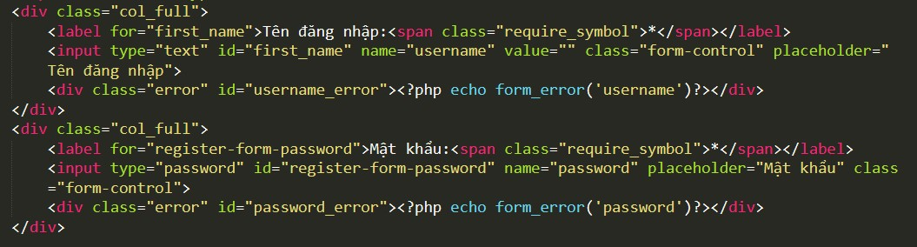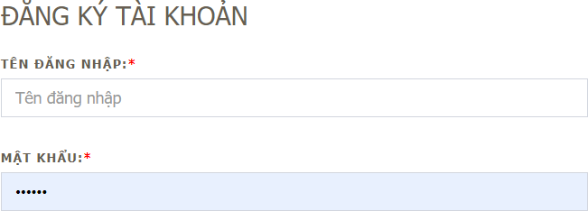

**Hình 3.1: Giao diện đăng kí tài khoản**

## Đăng nhập

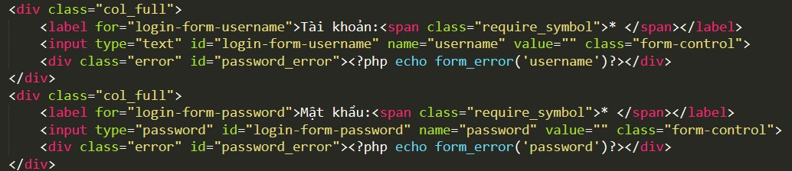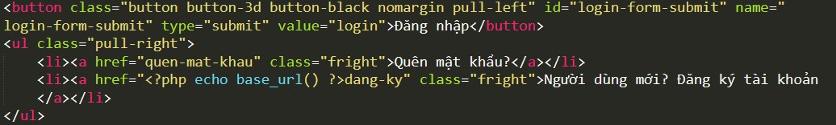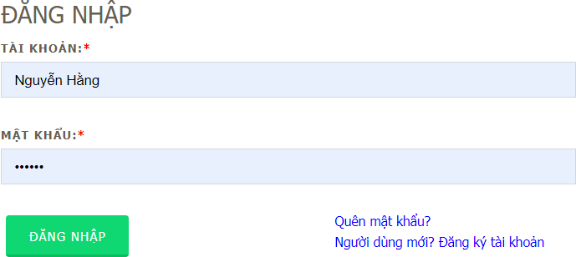

**Hình 3.2: Giao diện đăng nhập**

## Thanh Topbar

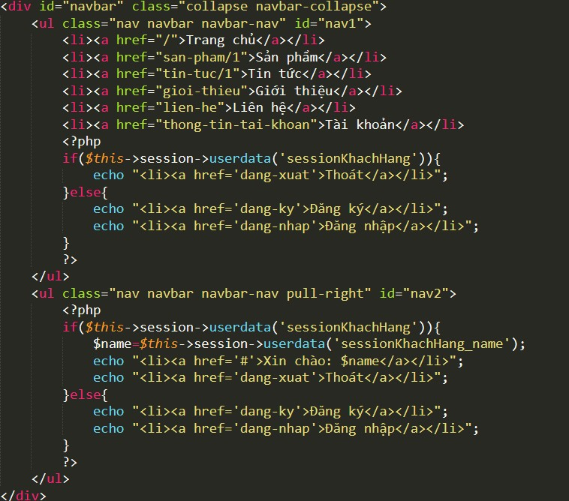



* + 1. **Logo Search**

**Hình 3.3: Thanh Topbar**

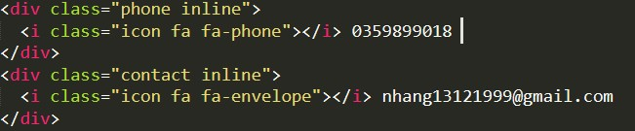



**Hình 3.4: Logo search**

## Email

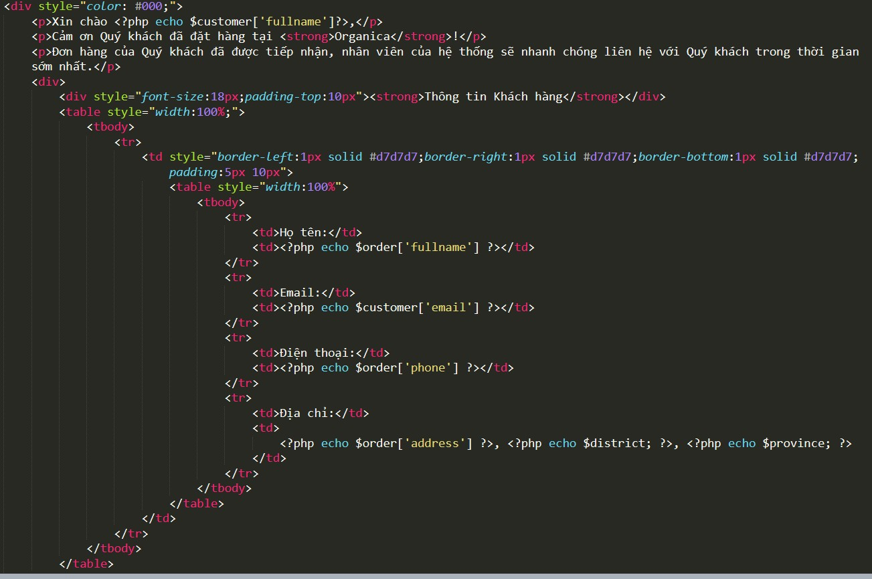

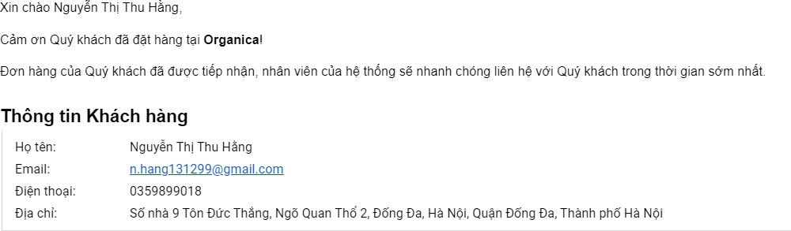

**Hình 3.5: Email đặt hàng**

## Thông tin đơn hàng

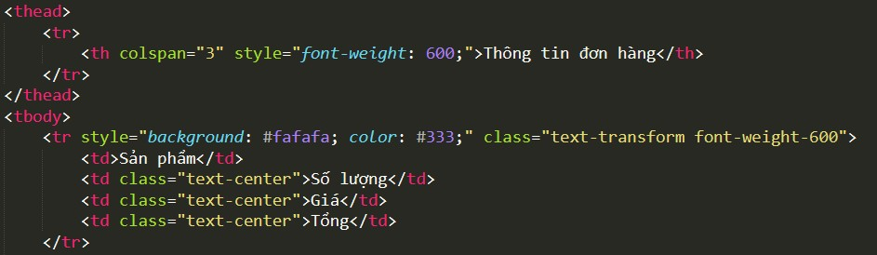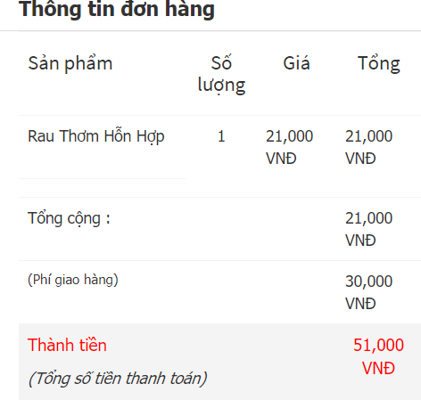

**Hình 3.6: Thông tin đơn hàng**

## Liên hệ với chúng tôi

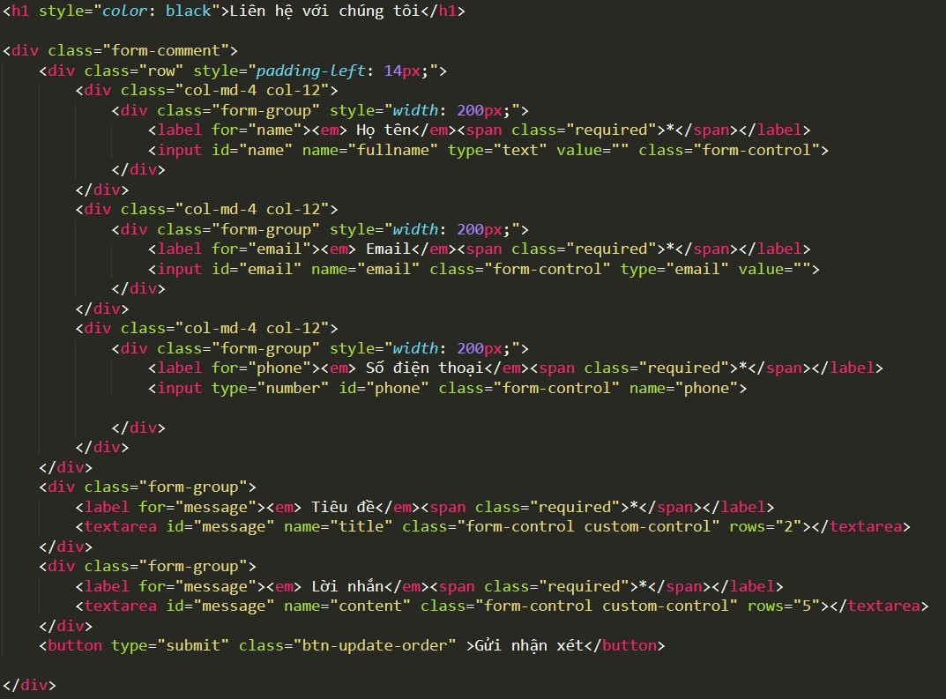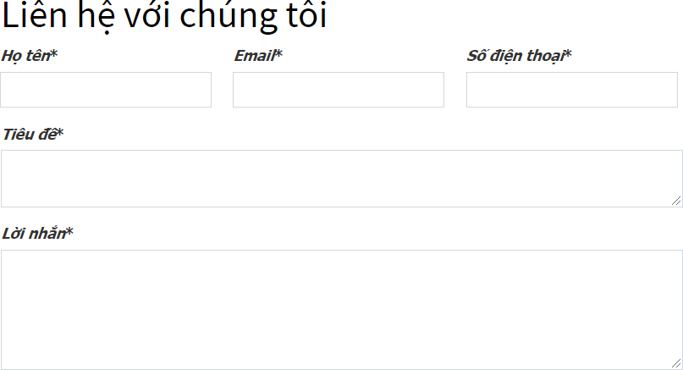

**Hình 3.7: Giao diện khung liên hệ**

# TÓM TẮT CHƯƠNG 3

Để lập trình front-end cần trang bị kiến thức về 3 ngôn ngữ chính là HTML, CSS và JavaScript để cung cấp cho người dùng trải nghiệm tốt nhất với giao diện tương tác. Thư viện JavaScript đa trình duyệt giúp bạn đơn giản hóa lập trình và tiết kiệm thời gian.

Ngoài sử dụng ngôn ngữ lập trình, để thiết kế front-end cần xây dựng giao diện người dùng , giao diện website từ mẫu thiết kế PSD, AI,.. Cập nhật kiến thức về layout hay các giao diện phổ biến của Website (màu sắc, bố trí,..)

# CHƯƠNG 4. THỰC NGHIỆM CHƯƠNG TRÌNH

## Giao diện trang chủ

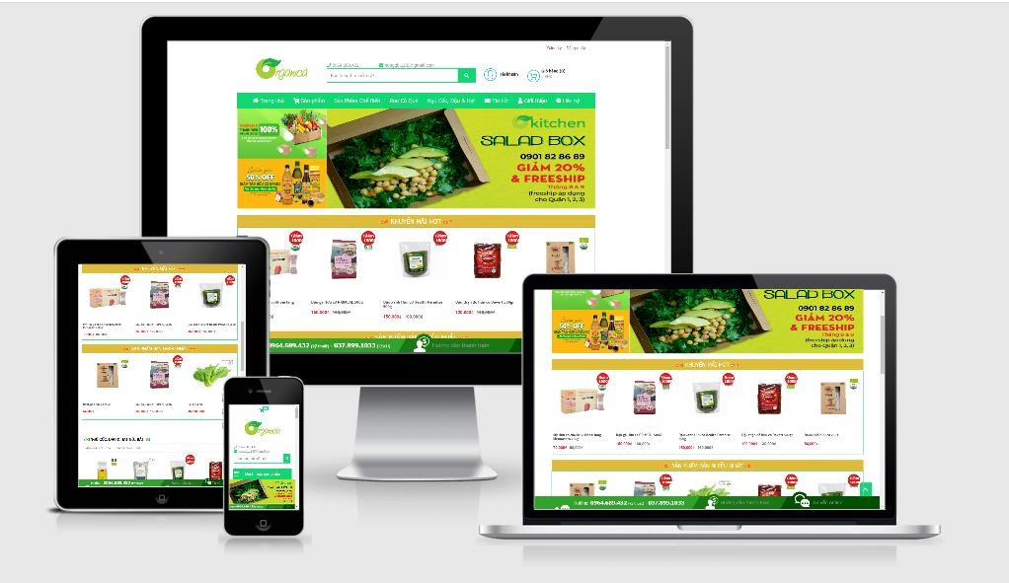

**Hình 4.1: Giao diện trang chủ**

Trang chủ *“Index.php”*: Là trang chính, chứa tất cả các mục để lựa chọn. Từ trang chủ khách hàng có thể tìm thấy mọi thông tin cần thiết:

* + - Thông tin về các loại sản phẩm với giao diện gần gũi, thân thiện và dễ sử dụng... từ đó khách hàng có thể đặt mua cho mình những sản phẩm yêu thích, phù hợp với túi tiền...
    - Các bài viết hay về thực phẩm hữu cơ được quản trị hệ thống chọn lọc...
    - Bạn có thắc mắc, góp ý với công ty…

|  |  |
| --- | --- |
|  |  |
|  |  |

## Giao diện Form đăng nhập

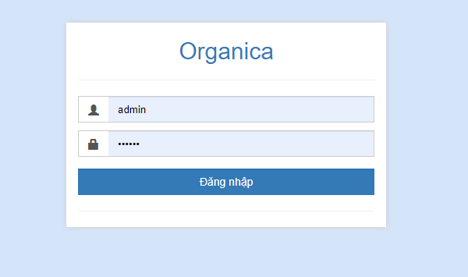

**Hình 4.2: Giao diện form đăng nhập**

Trang “login.php” là trang mà khách hàng sẽ nhập User và Pass của mình để đăng nhập vào website, nếu chưa có tài khoản khách hàng nhấn vào nút Đăng ký để tạo cho mình một tài khoản mới.

## Giao diện trang giỏ hàng

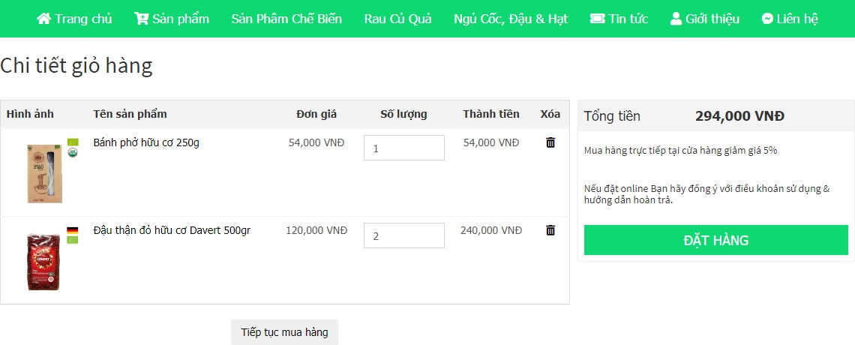

**Hình 4.3: Giao diện giỏ hàng**

Trang *“gio-hang”* là trang mà khách hàng có thể xem được những sản phẩm của mình đã chọn. Tại đây khách hàng có thể biết được số lượng mặt hàng mình

đã chọn cũng như tổng số tiền phải thanh toán. Khách hàng có thể thêm, cập nhập cũng như xóa sản phẩm ngay tại giỏ hàng.

## Giao diện Form đăng ký thành viên

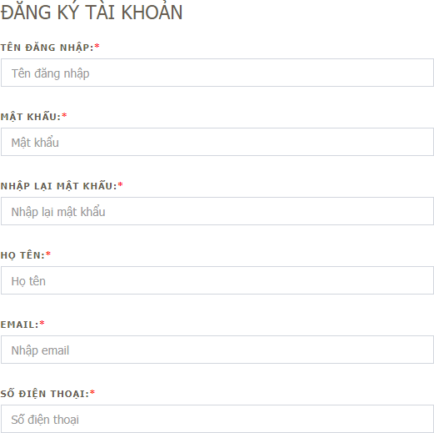

**Hình 4.4: Giao diện form đăng ký thành viên**

Trang “*dang-ky.php*” Tại đây khách hàng sẽ điền đầy đủ thông tin cá nhân và đăng ký cho mình một tài khoản, để dùng cho việc mua hàng tại website.

## Giao diện trang chi tiết sản phẩm

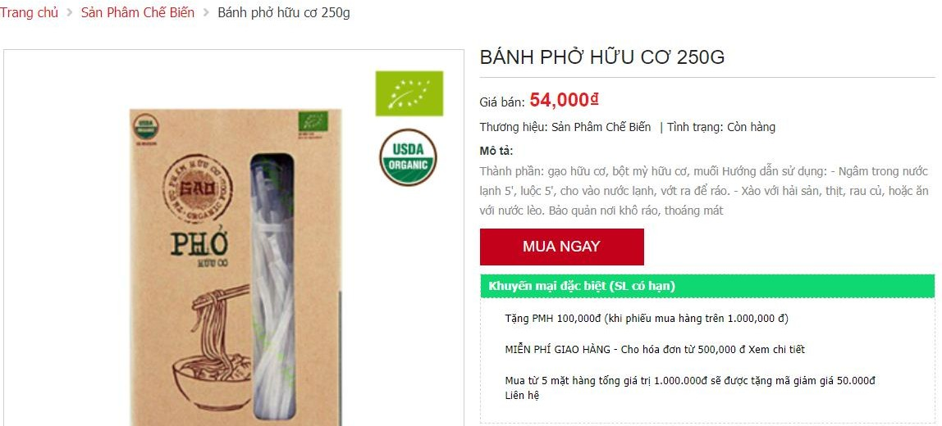

**Hình 4.5: Giao diện trang chi tiết sản phẩm**

Trang “*chitiet.php*” là trang hiển thị thông tin chi tiết về sản phẩm: giá, bảo hành, thông số kỹ thuật…giúp cho khách hàng có cái nhìn tổng quan về sản phẩm. Là cơ sở để khách hàng có quyết định mua sản phẩm hay không.

## Giao diện trang quản trị Admin

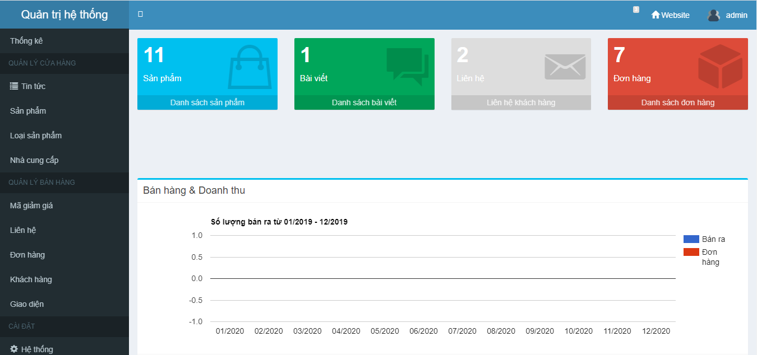

**Hình 4.6: Giao diện trang quản trị Admin**

Đây là trang quản trị dành cho người Admin của cửa hàng, cung cấp đầy đủ tính năng cho người quản trị như: quản lý sản phẩm, quản lý thành viên, quản lý các đơn đặt hàng…

## Giao diện trang đặt hàng

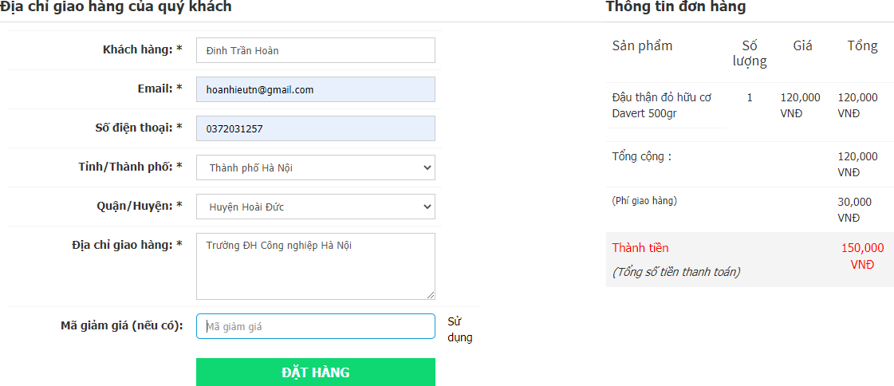

**Hình 4.7: Giao diện trang đặt hàng**

## Giao diện trang đặt hàng thành công

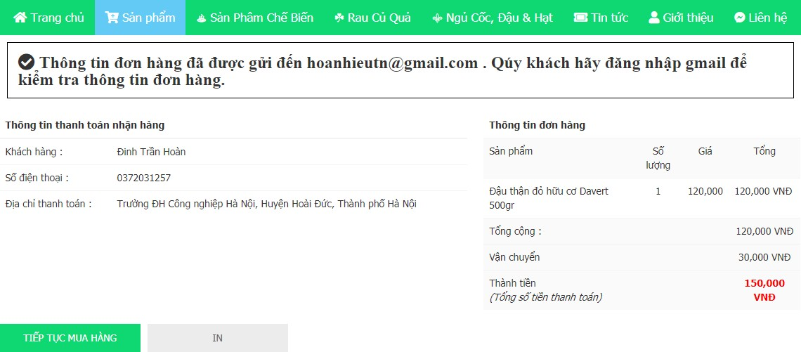

**Hình 4.8: Giao diện trang đặt hàng thành công**

## Hệ thống sẽ gửi mail thông báo đơn hàng về cho khách hàng

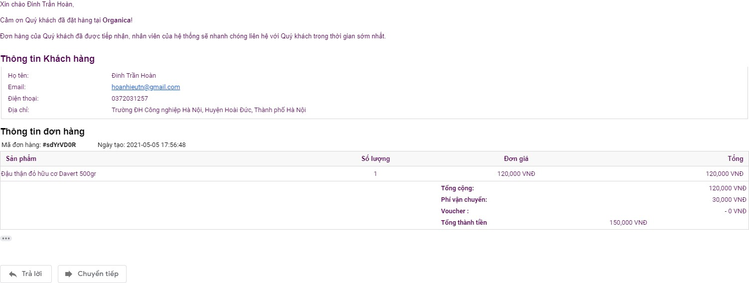

**Hình 4.9: Kết quả trả về**

## Hỗ trợ online trực tuyến trên Website

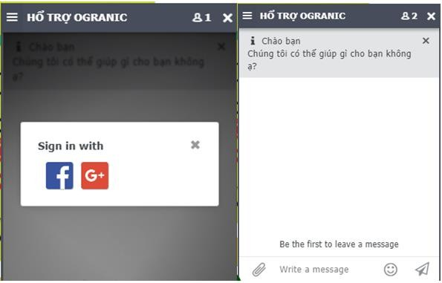

**Hình 4.10: Hỗ trợ online trực tuyến**

# TÓM TẮT CHƯƠNG 4

Chương 4 đã trình bày kết quả sau nghiên cứu và thực nghiệm chương trình của trang web cụ thể với các giao diện trang chủ, giao diện form đăng nhập, giao diện trang giỏ hàng, giao diện form đăng kí thành viên, giao diện trang chi tiết sản phẩm, giao diện trang quản trị Admin, giao diện trang đặt hàng và hệ thống gửi mail thông báo khi khách hàng đặt hàng thành công, cuối cùng là hỗ trợ online trực tuyến trên chính Website.

# KẾT LUẬN

Với mức độ phức tạp và quy mô ứng dụng, cộng thêm vấn đề thời gian cho nên đề tài: “**Lập trình front-end trong thiết kế website bán hàng online cho siêu thị**” chỉ dừng ở mức tìm hiểu ngôn ngữ lập trình Web và áp dụng xây dựng ứng dụng thực nghiệm trang Web bán hàng trên mạng.

Website với mục đích cung cấp cho khách hàng các thông tin chính xác về các loại **NGŨ CỐC, ĐẬU HẠT, THUỶ HẢI SẢN** đang có trên thị trường của các hãng có uy tín và cách thức đặt mua hàng qua mạng. Các thông tin được cập nhật thường xuyên và nhanh chóng. Vì vậy, rút ngắn được khoảng cách giữa người mua và người bán, đưa thông tin về các sản phẩm mới nhanh chóng đến cho khách hàng.

Do còn một số hạn chế, nên website mới chỉ dừng lại ở chức năng đặt hàng và hình thức thanh toán trực tiếp. Trong tương lai, hệ thống sẽ phát triển theo hướng thương mại điện tử (với hình thức thanh toán trực tuyến qua thẻ tín dụng, tài khoản ngân hàng, thẻ mua hàng trực tuyến…).

Để hoàn thành đề tài này, một lần nữa em xin chân thành cảm ơn cô **Phan Thị Thu Hằng** là người đã quan tâm, giúp đỡ em trong suốt thời gian qua. Em xin chân thành cảm ơn!

# TÀI LIỆU THAM KHẢO

1. **Nguyễn Hồng Phương.** *Cơ Sở Dữ Liệu ( ĐH Bách Khoa Hà Nội).*
2. **Lương Mạnh Bá.** *Kỹ Thuật Lập Trình ( ĐH Bách Khoa Hà Nội).*
3. **Trương Thị Diệu Linh.** *Web Thế Hệ Mới (ĐH Bách Khoa Hà Nội).* [*https://key.com.vn/chia-se/thu-vien-download-18/tai-lieu-thiet-ke-web-cho- nguoi-moi-bat-dau-1471/*](https://key.com.vn/chia-se/thu-vien-download-18/tai-lieu-thiet-ke-web-cho-nguoi-moi-bat-dau-1471/) [*http://www.mediafire.com/file/og622l2rwx4eumg/giao-trinh-thiet-ke-*](http://www.mediafire.com/file/og622l2rwx4eumg/giao-trinh-thiet-ke-) *web.rar/file*

# PHỤ LỤC

## Info-order ( Thông tin giao hàng )

<?php echo form_open('info-order'); ?>

<?php

if(!$this->session->userdata('cart')){ redirect('gio-hang');

}else{

$user=$this->session->userdata('sessionKhachHang');

}

?>

<section id="checkout-cart">

<div class="container">

<div class="col-md-12">

<div class="wrapper overflow-hidden">

<form action="" enctype="multipart/form-

data" method="post" accept-charset="utf-8" name='info-order' novalidate>

<?php

if(!$this->session->userdata('sessionKhachHang')){ echo ' <div style="font-size: 16px; padding-

top: 10px; color: #ccc;">

Bạn có tài khoản?

<a href="dang-

nhap" style="color: ">Ấn vào đây để đăng nhập</a>

</div>';

}

?>

<div class="checkout-content">

<div class="col-xs-12 col-sm-12 col-md-8 col-login- checkout" style="margin-bottom: 20px">

<p class="text-center">Địa chỉ giao hàng của quý khách</p>

<div class="wrap-info" style="width: 100%; min- height: 1px; overflow: hidden; padding: 10px;">

<table class="table tinfo" style="width: 80%;">

<tbody>

<tr>

<td class="width30 text-right td-right- order">Khách hàng: <span class="require_symbol">* </span></td>

<td>

<input type="text" class="form- control" placeholder="Họ và tên" name="name" value="<?php echo $user['fullname '] ?>" <?php if($this->session-

>userdata('sessionKhachHang')) echo'readonly'?>>

or('name')?></div>

<div class="error"><?php echo form_err

</td>

</tr>

<tr>

<td class="width30 text-right td-right-

order">Email: <span class="require_symbol">* </span></td>

<td>

<input type="text" class="form-

control" name="<?php if($this->session-

>userdata('sessionKhachHang')) echo 'tv'; else echo 'email'?>" value="<?php ec ho $user['email'] ?>" placeholder="Email" <?php if($this->session-

>userdata('sessionKhachHang')) echo'readonly'?>>

<div class="error"><?php echo form_err

or('email')?></div>

</td>

</tr>

<tr>

<td class="width30 text-right td-right- order">Số điện thoại: <span class="require_symbol">* </span></td>

<td>

<input type="text" class="form- control" placeholder="Số điện thoại" name="phone" value="<?php echo $user['pho ne'] ?>" <?php if($this->session-

>userdata('sessionKhachHang')) echo'readonly'?>>

<div class="error"><?php echo form_err

or('phone')?></div>

</td>

</tr>

<tr>

<td class="width30 text-right td-right-

order">Tỉnh/Thành phố: <span class="require_symbol">* </span></td>

<td>

<select name="city" id="province" onch ange="renderDistrict()" class="form-control next-select" >

<option value="">--

* Chọn tỉnh thành ---</option>

>province_all();

<?php $list = $this->Mprovince- foreach($list as $row):?>

<option value="<?php echo $row

['id']; ?>"><?php echo $row['name']; ?></option>

<?php endforeach; ?>

</select>

or('city')?></div>

<div class="error"><?php echo form_err

</td>

</tr>

<tr>

<td class="width30 text-right td-right-

order">Quận/Huyện: <span class="require_symbol">* </span></td>

<td>

<select name="DistrictId" id="district

" class="form-control next-select">

* Chọn quận huyện ---</option>

or('DistrictId')?></div>

<option value="">--

</select>

<div class="error"><?php echo form_err

</td>

</tr>

<tr>

<td class="width30 text-right td-right- order">Địa chỉ giao hàng: <span class="require_symbol">* </span></td>

<td>

<textarea name="address" placeholder="

Địa chỉ giao hàng:" class="form-

control" rows="4" ="" style="height: auto !important;" value="<?php echo $user ['address'] ?>"></textarea>

or('address')?></div>

<div class="error"><?php echo form_err

</td>

</tr>

<tr>

<td class="width30 text-right td-right-

order">Mã giảm giá (nếu có):</td>

<td>

<input id="coupon" style="border-

radius: 5px; border-color: #0f9ed8;" type="text" class="form- control" placeholder="Mã giảm giá" name="coupon">

<div class="error" id="result_coupon"></di

v>

</td>

<td colspan="1">

<a class="check-

coupon" title="mã giảm giá" onclick="checkCoupon()">Sử dụng</a>

</td>

</tr>

<tr>

<td style="border: none;"></td>

<td style="border: none;"><div class="btn- checkout frame-100-1 overflow-hidden border-pri" style="float: right;">

<button type="submit" style="width: 300px" class="bg-pri border-pri col-fff" name="dathang">Đặt hàng</button></td>

</tr>

</tbody>

</table>

</div>

</div>

</div>

<div class="col-xs-12 col-sm-12 col-md-4 products-detail">

<div class="no-margin-table col-login- checkout" style="width: 95%;">

<p>Thông tin đơn hàng</p>

<table class="table" style="color: #333">

<tbody>

<tr class="text-transform font-weight-600">

<td style="width: 150px;"><h4>Sản phẩm</h4></t

d>

>product_detail_id($key);?>

<td class="text-center"><h4>Số lượng</h4></td>

<td class="text-center"><h4>Giá</h4></td>

<td class="text-center"><h4>Tổng</h4></td>

</tr>

<?php if($this->session->userdata('cart')):

$data=$this->session->userdata('cart');

$money=0;

foreach ($data as $key => $value) :

$row = $this->Mproduct-

<tr>

<td><?php echo $row['name']; ?></td>

<td class="text-

center"><?php echo $value ?></td>

<td>

<?php if($row['price_sale'] > 0){

$price_end=$row['price_sale'];

}else{

$price_end=$row['price'];

NĐ';

}

echo number_format($price_end).' V

r_format($money)?> VNĐ</td>

?>

</td>

<td style="float: right;">

<?php

$total=0;

$total=$price_end*$value;

$money+=$total;

echo number_format($total).' VNĐ';

?>

</td>

</tr>

<?php endforeach; ?>

<?php endif; ?>

<td>

<tr>

<td colspan="3">Tổng cộng :</td>

<td style="float: right;"><?php echo numbe

</tr>

</td>

<tr>

<td colspan="3">

<p style="font-

size: 12px;">(Phí giao hàng)</p>

</td>

<td style="float: right;"><?php echo number_forma t($this->Mconfig->config_price_ship()).' VNĐ'; ?> </td>

</tr>

<?php

if($this->session->userdata('coupon_price')){

$price_coupon_money = $this->session-

>userdata('coupon_price');

>userdata('coupon_price'));

'.$price_coupon.' VNĐ</p>

$price_coupon = number_format($this->session- echo '

<td colspan="3">Voucher giảm giá: </td>

<td>

<p style="float:right;"> -

<td style=" cursor: pointer;"><a onclick="remov

eCoupon()"><i class="fas fa-times"></i></a></td>

</td> ';

}

?>

<tr style="background: #f4f4f4">

<td colspan="3">

<p style="font- size: 15px; color: red;">Thành tiền</p>

<span style="font-weight: 100; font- style: italic;">(Tổng số tiền thanh toán)</span>

</td>

<td class="text-center">

<p style="font-size: 15px; color: red;">

<?php if(isset($price_coupon_money))

{

$money_pay = ($money + $this->Mconfig-

>config_price_ship()) - $price_coupon_money;

}

else{

$money_pay = $money + $this->Mconfig-

>config_price_ship();

}

echo number_format($money_pay).' VNĐ'; ?>

</p>

</td>

</tr>

</tbody>

</table>

</div>

</div>

</div>

</form>

</div>

</div>

</div>

</section>

<script>

function renderDistrict(){

var provinceid=$("#province").val();

var strurl="<?php echo base_url();?>"+'giohang/district'; jQuery.ajax({

url: strurl, type: 'POST', dataType: 'json',

data: {'provinceid': provinceid},

success: function(data) {

$('#district').html(data);

}

});

};

function checkCoupon(){

var code = $("input[name='coupon']").val();

var strurl="<?php echo base_url();?>"+'giohang/coupon'; jQuery.ajax({

url: strurl, type: 'POST', dataType: 'json',

data: {code: code}, success: function(data) {

$('#result_coupon').html(data);

}

});

}

function removeCoupon(){

var strurl="<?php echo base_url();?>"+'/giohang/removecoupon'; jQuery.ajax({

url: strurl, type: 'POST', dataType: 'json',

success: function(data) {

$('#result_coupon').html(data); document.location.reload(true);

}

});

}

</script>

<!-- error: (error) => {

console.log(JSON.stringify(error));

} -->